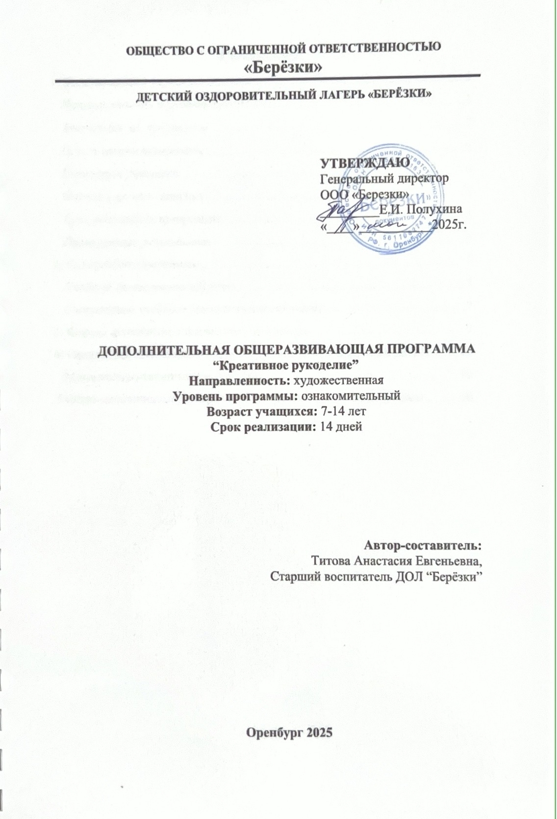

Содержание
1. Пояснительная записка. 3
Направленность и уровень программы 3
Актуальность программы 3
Цель и задачи программы 4
Категория учащихся 4
Формы и режим занятий 5
Срок реализации программы 5
Планируемые результаты 5
2. Содержание программы 7
Учебный (тематический) план 7
Содержание учебного (тематического) плана 7
3. Формы аттестации и оценочные материалы 9
4. Организационно-педагогические условия реализации программы 10
Материально-технические условия 10
Учебно-методическое и информационное обеспечение программы 10

1. Пояснительная записка.

Направленность и уровень программы

«Креативное рукоделие» – дополнительная общеразвивающая программа художественной направленности, ориентированная на развитие творческих и практических навыков у детей через освоение прикладных техник рукоделия. Программа носит ознакомительный характер и направлена на формирование у воспитанников базовых навыков работы с различными материалами, инструментами и техниками, развитие эстетического вкуса, мелкой моторики и креативного мышления.
В ходе реализации программы участниками будет изучена теоретическая часть:
– Основы декоративно-прикладного искусства;
– Знакомство с материалами и инструментами для рукоделия;
– Принципы композиции и сочетания фактур в изделии;
– Основы безопасности при работе с инструментами и материалами.
В ходе реализации программы будет осуществляться практическая деятельность:
– Освоение техник: аппликация, коллаж, плетение, скрапбукинг, декорирование, работа с природными и текстильными материалами, изготовление простых игрушек и сувениров;
– Создание серий небольших изделий и единого итогового проекта (арт‑объект, выставочная композиция или коллекция сувениров).
Виды учебной деятельности:
– Практические мастер‑классы и творческие мастерские;
– Проектная деятельность (создание коллективного или индивидуального проекта);
– Теоретические демонстрации;
– Творческие игры и групповые задания.
В ходе реализации программы к участникам выдвинуты требования к результатам освоения программы:
– Знать основные техники и последовательность работ по изготовлению простых изделий;
– Уметь безопасно работать с инструментами и материалами;
– Владеть базовыми декоративными приемами: комбинирование фактур, использование цвета, композиционное расположение элементов;
– Уметь планировать работу над изделием и оценивать ее результат.

Актуальность программы

В условиях современного образования и культуры уменьшается количество практических занятий, направленных на ручной труд и создание вещей своими руками. Программа «Креативное рукоделие» отвечает потребности развития у детей практических, творческих и социальных компетенций: умения создавать эстетически привлекательные предметы, развивать мелкую моторику, концентрацию внимания и терпение. Ручной труд способствует снижению экранного времени, укреплению эмоционального благополучия и формированию эстетического восприятия.
Программа востребована в лагере как форма деятельного отдыха, развивающая полезные навыки и дающая детям возможность получить видимый результат — готовое изделие, которое они смогут забрать домой или подарить. К тому же проектная и коллективная деятельность способствует развитию коммуникации и навыков работы в команде.

Цель и задачи программы

Цель программы: способствовать художественно‑эстетическому и практическому развитию личности обучающихся через освоение базовых техник рукоделия и создание творческих изделий.
Задачи программы:
Предметные:
– Познакомить с основными техниками декоративно‑прикладного искусства (аппликация, коллаж, декорирование, плетение, простая швейная техника);
– Научить работать с различными материалами (бумага, ткань, нитки, природные материалы, элементы декора);
– Овладеть базовыми приемами композиции и декорирования.
Метапредметные:
– Развить умение планировать последовательность работ, распределять время и ресурсы;
– Развить логическое и креативное мышление при решении задач композиции и конструкции;
– Совершенствовать мелкую моторику и координацию движений.
Личностные:
– Сформировать уверенность в своих творческих силах;
– Воспитать уважение к труду и бережное отношение к вещам;
– Стимулировать коммуникацию и умение работать в коллективе через совместные проекты.

Категория учащихся

Программа "Креативное рукоделие" предназначена для учащихся в возрасте от 7 до 14 лет, которые приехали в детский оздоровительный лагерь "Берёзки". Данная категория детей является ключевой целевой аудиторией программы, так как именно в этом возрасте происходит активное формирование интересов, творческих способностей и критического мышления.
Участники могут иметь разный уровень подготовки — от начинающих до тех, кто уже знаком с основами рукоделия. Программа учитывает возрастные особенности и предлагает задания с дифференцированием по сложности.

Формы и режим занятий

В рамках реализации программы предусмотрены разнообразные формы и виды занятий, направленные на всестороннее развитие участников и формирование творческих способностей.
Занятия будут проходить в очном формате обучения, что позволит участникам активно взаимодействовать друг с другом. В ходе реализации программы используются следующие формы и виды занятий: групповая, фронтальная, коллективная.
Режим занятий комбинированный: теоретическая часть (краткие вводные, демонстрация) сменяется практической деятельностью. В ходе занятий используются игровые и исследовательские методики, коллективное обсуждение и анализ работ.

Срок реализации программы

Срок реализации программы – 14 дней. Объем программы составляет 6 часов, что позволяет участникам глубоко погрузиться в изучаемые темы и получить необходимые знания и навыки в области декоративно-прикладного искусства.

Планируемые результаты

Предметные :
– Владение основными техниками декоративно‑прикладного творчества (аппликация, коллаж, простое шитье, плетение, декорирование);
– Умение работать с разнообразными материалами (бумага, картон, ткань, нитки, природные материалы, клей, краски, декоративные элементы);
– Способность создавать завершенные изделия и комбинировать техники.
Метапредметные:
– Сформированы навыки планирования творческой работы и организации рабочего места;
– Развита моторика рук, координация;
– Умение анализировать и оценивать свою работу и работу товарищей.
Личностные:
– Повышена уверенность в себе через создание собственных изделий;
– Развитие эстетического вкуса и творческой инициативы;
– Умение работать в группе, распределять обязанности и совместно доводить проект до результата.

2. Содержание программы

Учебный (тематический) план

№ п/п | Наименования раздела, темы | Количество часов |  |  | Формы аттестации (контроля)
№ п/п | Наименования раздела, темы | Всего | Теория | Практика (интерактивные занятия) | Формы аттестации (контроля)
11 | Вводное занятие | 1 | 0,5 | 0,5 | Наблюдение, беседа
22 | Основы композиции в декоративно-прикладном искусстве | 1 | 0,5 | 0,5 | Анализ, выставка работ
33 | Традиционные техники | 1 | 0,5 | 0,5 | Анализ, выставка работ
44 | Текстильные техники | 1 | 0,5 | 0,5 | Анализ, выставка работ
55 | Декорирование и использование природных материалов | 1 | 0,5 | 0,5 | Анализ, выставка работ
66 | Итоговое занятие | 1 | 0,5 | 0,5 | Проектная деятельность
Итого часов |  | 6 | 3 | 3

Содержание учебного (тематического) плана

Тема 1. Водное занятие
Теория: Знакомство с воспитанниками. Инструкция по технике безопасности при работе с материалами и инструментами. Краткая презентация планируемых техник и конечных результатов.
Практика: Создание мини‑аппликации или закладки для книги, тестовое знакомство с инструментами.
Тема 2. Основы композиции в декоративно-прикладном искусстве.
Теория: Основные принципы композиции применительно к поделкам: центровка, баланс, ритм, контраст, сочетание фактур и цветов.
Практика: Создание композиции‑панно на основе бумажных и фетровых элементов (мини‑коллаж), работа в группах над общей идеей.
Тема 3. Традиционные техники.
Теория: Технология выполнения аппликации из бумаги и ткани, приемы слоя и объема в коллаже, выбор материалов и клеевых соединений.
Практика: Изготовление тематической аппликации/коллажа (например «Природа нашего лагеря», «Мой любимый зверь»), использование вырезанных, фактурных элементов и декоративных вставок.
Тема 4. Текстильные техники.
Теория: Основы работы с текстилем: виды простых швов (петельный, «вперед иголку»), работа с фетром и тканью без оверлока, пришивание декора.
Практика: Изготовление мягкой игрушки-брелока или декоративной подушки-магнита (простая выкройка, наполнение, декорирование).
Тема 5. Декорирование и использование природных материалов.
Теория: Приемы декора (покрытие, лакировка, паста, добавление блёсток и пуговиц), работа с природными материалами (сухие листья, веточки, шишки): подготовка и сохранность материалов.
Практика: Создание декоративного панно или мобильного украшения с использованием природных материалов и элементов декора.
Тема 6. Итоговое занятие
Теория: Подведение итогов: повторение изученных техник, правила оформления работы к выставке, критерии оценки.
Практика: Реализация итогового мини‑проекта (индивидуального или группового) – создание серии сувениров, декоративного панно или коллекции изделий, оформление экспозиции. Организация выставки работ, обмен впечатлениями, вручение символических грамот/сертификатов.

3. Формы аттестации и оценочные материалы

Основными формами подведения итогов реализации программы являются комбинированные формы, которые включают в себя непрерывное наблюдение за прогрессом в ходе занятий, включая технику работы, аккуратность и соблюдение правил безопасности, оценку практических работ, анализ и обсуждение работ в группе, итоговая выставка и презентация проектов.

4. Организационно-педагогические условия реализации программы

Материально-технические условия

Для успешной реализации программы кружка необходимо обеспечить соответствующие материально-технические условия. Мы предлагаем следующие основные аспекты, которые следует учитывать:
1. Помещение отдельное творческое пространство (класс/ мастерская) с рабочими столами и стульями, хорошим освещением и возможностью проветривания.
2. Оборудование:
– Проектор и экран: для презентаций и демонстрации работ участников;
– Доска (меловая или маркерная) для схем и инструкций.
3. Расходные материалы:
– Бумага различной плотности (А4, А3), картон, цветная бумага, клей‑карандаш, клей ПВА, двусторонний скотч;
– Ткани (лоскуты, фетр), нитки, иголки безопасные для детей (с тупым концом для младших групп), синтепон или наполнитель;
– Нити, бусины, пуговицы, ленточки, декоративные элементы;
– Природные материалы (собранные и подготовленные заранее: шишки, сухие листья, веточки);
– Краски (гуашь, акриловые краски для декора), кисти, губки;
– Ножницы безопасные и канцелярские, резаки (под присмотром педагогов);
4. Организация пространства:
– Рабочие зоны: удобные столы и стулья для работы в группах или индивидуально;
– Места для сушки и хранения изделий;
– Полки или шкафы для хранения материалов.
5. Безопасность:
– Электробезопасность: убедиться в исправности электропроводки и наличии средств защиты;
– Пожарная безопасность: наличие огнетушителей и соблюдение правил пожарной безопасности.

Учебно-методическое и информационное обеспечение программы

Дополнительная общеразвивающая программа «Арт-студия» реализуется с использованием современных источников и методических материалов, обеспечивающих высокое качество образовательного процесса и достижение запланированных результатов.
- Нормативно‑правовые акты и документы:
– Конституция Российской Федерации (принята всенародным голосованием 12.12.1993, с изменениями, одобренными в ходе общероссийского голосования 01.07.2020);
– Конвенция о правах ребенка (одобрена Генеральной Ассамблеей ООН 20.11.1989, вступила в силу для СССР 15.09.1990);
– Федеральный закон от 29.12.2012 № 273-ФЗ «Об образовании в Российской Федерации»;
– Приказ Министерства просвещения РФ от 27 июля 2022 г. № 629 «Об утверждении порядка организации и осуществления образовательной деятельности по дополнительным общеобразовательным программам»;
– Санитарные правила СП 2.4.3648‑20 «Санитарно ‑эпидемиологические требования к организациям воспитания и обучения, отдыха и оздоровления детей и молодёжи» (утверждены постановлением Главного государственного санитарного врача РФ от 28.09.2020 № 28);
2. Основная литература и методические пособия:
– Методические материалы по декоративно‑прикладному искусству и технологии для начальной и средней школы;
– Пособия по детскому творчеству и рукоделию (аппликация, коллаж, текстильные техники);
– Учебные пособия и журналы по рукоделию и декоративно‑прикладному искусству;
– Видеоуроки и мастер‑классы от практикующих мастеров (использовать при демонстрации);
– Карточки‑задания, шаблоны выкроек и пошаговые инструкции для детей.

